# Objekte der Geschichte Österreich

## Die „Ostarrichi Urkunde“

Aufgabe 6.2A:

|  |  |
| --- | --- |
| Argument dafür | Argument dagegen |
| In Ostarrichi wird die Besitzung ihres eigenen Rechtes eingefordert, dies lässt darauf schließen, dass die dort Lebende Bevölkerung schon nach ihrer Unabhängigkeit strebten | Die Textstelle „indem sie es nach freiem Ermessen besitzen, eintauschen oder was immer sie wollen damit tun können, wirkt nicht sehr durchsetzungskräftig und pass somit nicht zur Wortwahl einer Länderbewegenden Urkunde. Damit geht einher, dass ein gleichgültiger Eindruck entsteht. |

Erkläre die Bedeutung der sogenannten „Ostarrichi Urkunde“ für die Geschichte Österreichs

Den Staat Österreich gab es nicht immer so wie heute. Er entsprang einer Schenkungsurkunde vom Kaiser Ottos III, mit der er 996 dem Bischof von Freising den Ort Neuhofen an der Ybbs schenkte. Diese Gegend wurde umgangssprachlich Ostarrichi genannt. Nachdem Österreich nach dem zweiten Weltkrieg nach einer neuen Identität suchte, gewann die Ostarrichi Urkunde an großer Bedeutung. In der Urkunde wurde das erste Mal der Name Österreich oder genauer gesagt „Ostarrichi“ (Gebiet im Osten eines Landes) verschriftlicht. Man versuchte zu beweisen, dass Österreich nie ein Anhängsel des Deutschen Reichs war, sondern schon immer ein selbstständiges Gebilde gewesen sei.

2. Das „Privilegium Minus“ (1156)

Aufgabe 6.2 B

**Welche Freiheitsrechte werden für den Herzog von Österreich gewährt?**

A: Er darf Gerichtsbarkeit ausüben, er darf Heere aufstellen, sobald der Kaiser sie gegen Österreich benachbarte Königreiche anordnet und er muss wenn er geladen ist die Hoftage die der Kaiser in Bayern ansetzt besuchen. Das Herzogtum wurde weitervererbt, falls es jedoch keine Kinder oder Lebensgefährten geben sollte die dieses an sich nehmen könnten, kann man das Herzogtum auch einfach irgendwem verleihen.

**Inwiefern konnte der im Textteil dieses Kapitels erwähnte Ottokar von Böhmen diese Freiheitsrechte als Argument genutzt haben, um das Herzogtum Österreich nicht an Rudolf I. herauszugeben?**

A: Wenn man sich verheiratet hat, wird man automatisch zu einem Kandidaten für die Vererbung des Herzogtums, nachdem dies in seinen Rechten stand hatte er keinen Grund Rudolf I, der der Ansicht war das Gebiet sei nur Lehen, das Gebiet zu überlassen.

Welcher Zusammenhang besteht zwischen dem Privilegium Minus und dem habsburgischen Privilegium Maius, von dem du schon gelernt hast?

Mit dem Privilegium Minus wurde Österreich von der Markgrafschaft in das Herzogtum behoben. Die Habsburger haben anschließend versucht mit den gefälschten Urkunden „das Privilegium Maius“ die Größe, Rechte und Macht Österreichs zu vergrößern.

# Portrait des Kaisers Maximilian und seiner Familie (nach 1516)

Bildanalyse: Wer ist auf dem Portrait zu sehen und wie sind die Personen warum dargestellt?

Das Gemälde wurde zur Erinnerung an die Wiener Doppelhochzeit im Jahr 1515 und die daraus entstehende Verbindung zwischen den Habsburgern und jagellonischem Königshaus gemalt.

Kaiser Maximilian steht an der linken Bildseite und hält seine rechte Hand auf seinen Enkel Ferdinand I , der Enkel zupft etwas verspielt an Maximilians Mantel. Sein linker Arm liegt auf der Schulter von Karl V. Im Hintergrund ist Maximilians Sohn Philipp der Schöne abgebildet, welcher hinter seiner Mutter, Maria von Burgund, steht. Vor Maria ist Maximilians Schwiegerenkel Ludwig von Ungarn abgebildet. Maximilian und Ferdinand sind vor einem schwarzen edlen Wandteppich abgebildet, während die restlichen Leute vor einer Landschaft positioniert sind. Das obere Drittel der Landschaft nimmt der Himmel ein, den Rest eine grüne Landschaft mit zahlreichen Bäumen und Grünflächen.

Die Personen haben sich nie zum Malen dieses Gemäldes getroffen, da Maria von Burgund im Jahr 1482 verstarb, Ludwig erst 1506 geboren wurde, Philipp der Schöne ebenfalls 1506 verstarb und sich Ferdinand bis 1517 in Spanien aufhielt

Die Heirat zwischen Maximilian und Maria war eine Liebesheirat daher lässt sich schließen das er Maria deshalb so deutlich anstarrt. Maria hingegen ist zu diesem Zeitpunkt wie vorher erwähnt schon verstorben. Sie blickt leicht in den Himmel, wobei man dies als Interpretation für ihren Aufenthalt im Himmel sehen könnte. Dasselbe gilt auch für Philipp den Schönen. Er ist ebenfalls verstorben und wird von Kaiser angesehen. Das könnte womöglich der Grund sein warum die Beiden Personen als einzig stehend vor der Naturlandschaft im Hintergrund stehen. Der Kaiser Maximilian hält seine Hände auf Karl und Ferdinand, weil er großes von ihnen erwartet.

Die Kinder werden leicht glücklich dargestellt, dass könnte auch an ihrer Unschuld liegen und Kindlichen Weltanschauung liegen, wohingegen die Erwachsenen einen eher ernsten und neutralen Gesichtsausdruck haben.

Erkläre den Zusammenhang zwischen dem Ausdruck „Bella gerant alii, tu felix Austria nube“ und der Politik des Habsburgerkaisers Maximilian I.

A: „Bella gerant alii, tu felix Austria nube” bedeutet übersetzt „Kriege führen mögen andere, du, glückliches Österreich, heirate“. Der Kaiser Maximilian I. hat durch seine erfolgreiche Heiratspolitik Burgund, Spanien, Böhmen und Ungarn für seine Dynastie gewonnen. Es soll veranschaulicht werden, dass Andere Länder Kriege führen sollen, um ihr Territorium zu erweitern, Österreich jedoch soll sich durch die Liebe und das Heiraten friedlich vergrößern. Jedoch wurden in der Habsburgischen Politik trotzdem Kriege geführt, daher ist die Geschichte Österreichs gewiss nicht unblutig verlaufen.

Fülle das Arbeitsblatt „Du glückliches Österreich heirate“ aus und erfülle die Arbeitsaufgaben

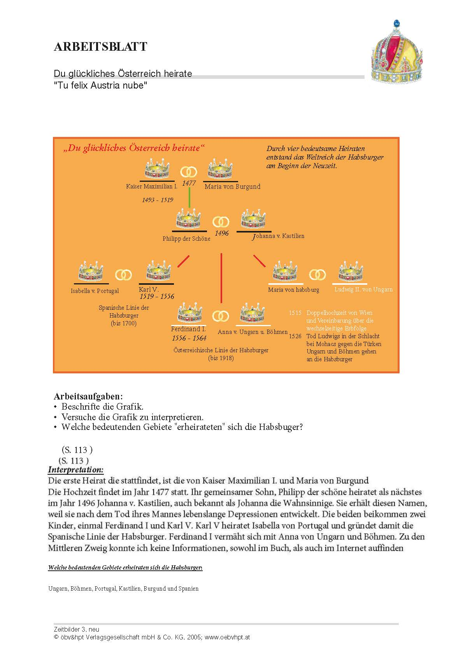

## 4. Toleranzpatente Josephs II (ab 1781)

Arbeitsblatt Maria Theresia Die fehlenden Lücken wurden mit Adobe Acrobat DC rot eingefügtEin Bild, das Text enthält.

Fasse zusammen, welche Reformen ihr Sohn, Joseph II, in der Habsburgermonarchie durchführte.

Der Regierungsstil von Joseph II wird als „aufgeklärter Absolutismus“ bezeichnet. Er verfolgte Ansichten, welche stark von Gedanken der Vernunft und der Nützlichkeit für den Staat durchtränkt wurden. Seine Vorstellungen widersprachen der der Bevölkerung und des Papsttums. Durch das toleranzpatent von 1781 wurden große Fortschritte in den Bereichen Religionsfreiheit, verbesserte Stellung der Protestanten, orthodoxen Christen und Juden erreicht. Die Beschränkungen der Glaubensausübung, Wohnort und Bewegungsfreiheit wird aufgehoben. Seine Reformen waren Radikal und ohne Rücksicht auf die Meinung der Bevölkerung.